Cycle 4 | Thème 1 : design, innovation et créativité. | Séquence : 2
Niveau : 5° | CT 1.3 : Rechercher des solutions techniques à un problème posé, expliciter ses choix et les communiquer en argumentant. | Séance : 2
Niveau : 5° | CT 2.4 : Associer des solutions techniques à des fonctions. | Séance : 2
Niveau : 5° | CT 2.5 : Imaginer des solutions en réponse au besoin. | Séance : 2
Niveau : 5° | CT 6.2 : Analyser l’impact environnemental d’un objet et de ses constituants. | Séance : 2

Peut-on économiser de l’énergie dans une maison en utilisant des ressources naturelles et en ayant du bon sens ?

Nos logements consomment beaucoup d’énergie notamment pour se chauffer, ce qui n’est pas très bon pour l’environnement. Il existe plusieurs solutions pour réduire ces dépenses.
En effet, quelques règles de bon sens permettent de réduire les dépenses énergétiques d'une future maison !
Voici les pertes de chaleur (thermiques) d’une maison :
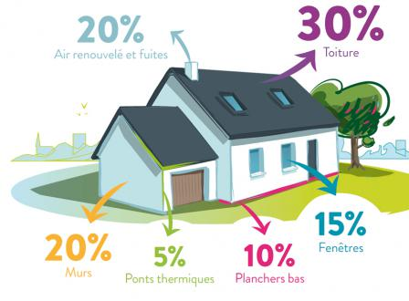

Qu'est ce qu'une maison bio-climatique ?

Une maison bioclimatique est un bâtiment étudié pour profiter au maximum de son environnement _________________________________________________________________ tout en étant agréable à vivre en toute saison.
Le principe est simple, après l’achat du terrain, il suffit de tenir compte de plusieurs éléments importants lors de la conception des plans de la maison :
___________________________________________________________________________

___________________________________________________________________________

___________________________________________________________________

L'ENVIRONNEMENT :

La topographie du terrain avec ses vents dominants est à prendre en compte pour pouvoir savoir où circule les courants d'airs, de façon à pouvoir s'en protéger à l'aide de la végétation.

Le meilleur moyen pour y parvenir est de placer sa maison à l'abri d'un massif d'arbres, si possible persistant.
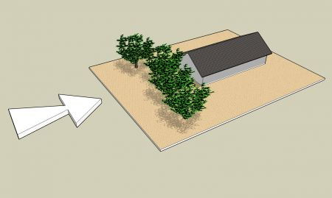

L'ORIENTATION :

L'orientation de la maison sur le terrain est très importante pour pouvoir profiter au maximum du soleil l'hiver pour utiliser une source de chaleur gratuite.
__________________________________________________________________________
- _____________________________
- _____________________________________
- _____________________________________

La façade ______________________________________________ que la façade nord qui est toujours à l'ombre.
Les pièces situées au sud de votre maison seront donc plus facile à chauffer naturellement que les pièces du nord.
PROTECTION DU SOLEIL L’ETE :
La hauteur du soleil et le trajet qu'il parcourt dans le ciel varie au cours des saisons.
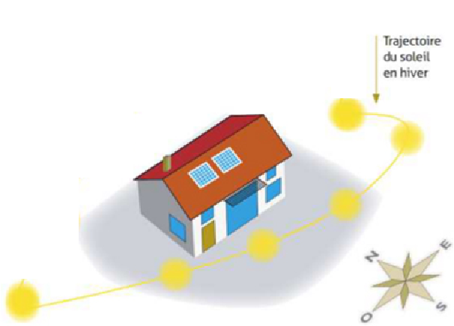
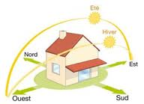
_____________________________________________________________
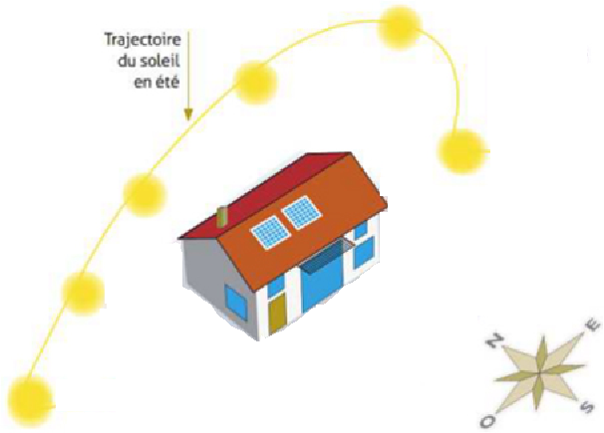

Pour ne pas avoir trop chaud l’été à cause du soleil, il existe 2 solutions :
- Soit la pose d'une _____________________________ (petite avancée de toit).
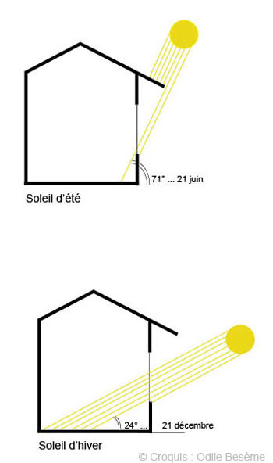
Soleil d’été (plus haut) Soleil d’hiver (plus bas)

- Soit la plantation ____________________________________________ (=qui perd ses feuilles en hiver) qui filtrera le soleil et laissera passer la lumière et la chaleur l'hiver.

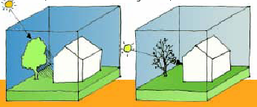

LA DISPOSITION DES PIECES :
Pour profiter du soleil l’hiver, il conviendra de placer, au sud, toutes les pièces à vivre :
- cuisine, salon - salle à manger, chambres …
Les pièces au nord seront les plus froides il est alors conseillé d'y placer les pièces où vous passerez le moins de temps et/ou devant rester fraiches :
- WC, salle de bain, cellier, garage, buanderie ...

Les pièces au nord joueront par ailleurs un autre rôle : celui de zone "tampon". En d'autres termes, elles serviront de "super isolant", séparant les pièces de vie du nord.
LES OUVERTURES
- Des ouvertures de grandes dimensions au _______________
- Très peu d'ouvertures au _______________

Exemple de plans de maison bioclimatique :

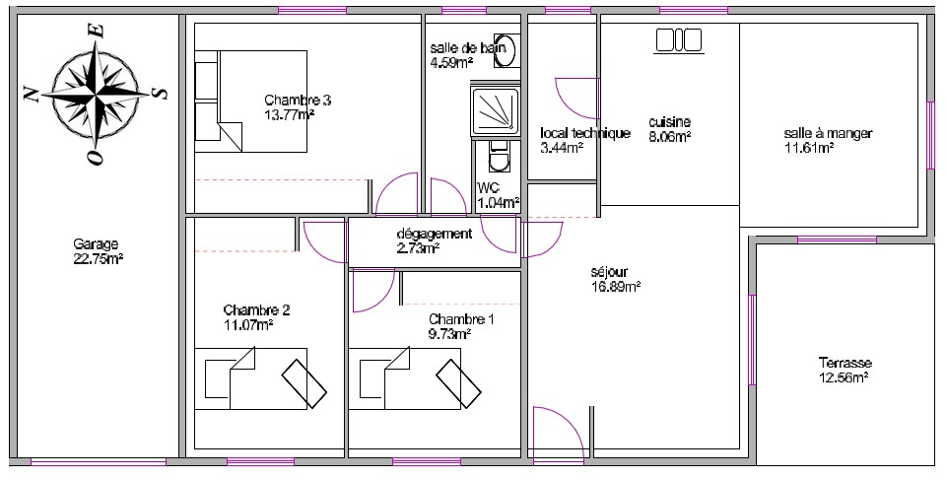
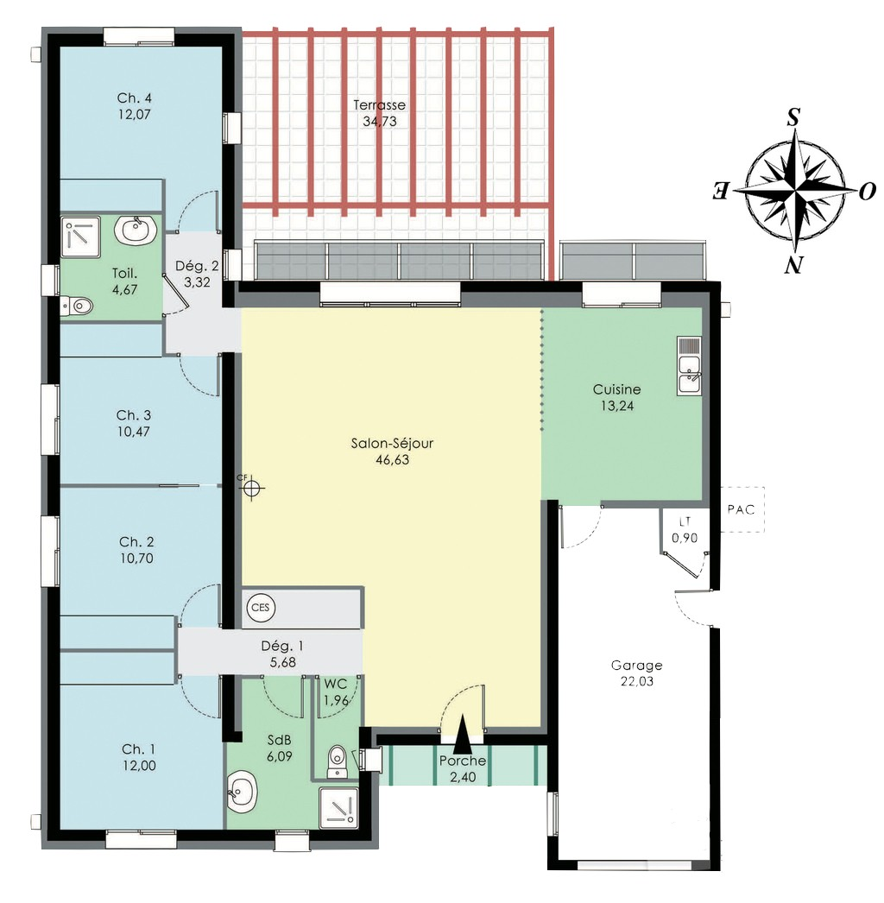

D’autres solutions existent pour faire des économies d’énergie :
- Installer des fenêtres à double ou triple vitrage
- Installer des lampes LED pour l’éclairage
- Récupérer l’eau de pluie pour pouvoir arroser son jardin ou alimenter les toilettes de la maison
- Utiliser des énergies renouvelables pour se chauffer (ex : Pompe à chaleur ou panneau solaires thermiques) ou un poêle à bois
- Installer des panneaux solaires pour la production d’eau chaude de la maison
- Ventiler son habitation en utilisant un puits canadien ou une VMC double flux…
Bilan, ce que je dois retenir :

………………………………………………………………………………………………………………………………………………………………………………………………………………………………………………………………………………………………………………………………………………………………………………………………………………………………………………………………………………………………………………………………………………………………………………………………………………………………………………………………………………………………………………………………………………………………………………………………………………………………………………………………………………………………………………………………………………………………………………………………………………………………………………………………………………………………………………………………………………………………………………………………………………………………………………………………………………………………………………………………………………………………………………………………………………………………………………………………………………………………………………………………………………………………………………………………………………………………………………………………

